第三章小结
本章主要介绍了求解曲线积分的各种方法，另外还介绍了解析函数与调和函数的关系
一、求解曲线积分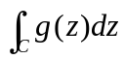的步骤
先利用的复数方程将被积函数化简
情况1. 非封闭
若能找到包含的单连通域使得在内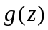处处解析，在此邻域内将给定的曲线积分转化为定积分利用牛-莱公式求解，否则利用参数方程法求解
例 计算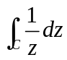，其中为上半平面的圆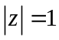，起点为负实轴上的点，终点为正实轴上的点
解：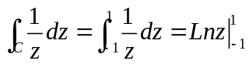
判断上述解法的对错
情况2. 封闭
- 寻找被积函数在整个复平面上的全部奇点
- 分析这些奇点与曲线的位置关系，从而确定出曲线内奇点的个数
- 若曲线内无奇点，则由基本定理知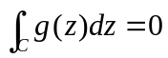，否则
- 在曲线内分别做一些包围这些奇点的正向圆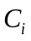使得这些圆互不相交互不包含且每个圆内只有的一个奇点，利用复合闭路定理将计算曲线积分的问题转化为计算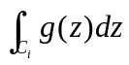的问题
- 若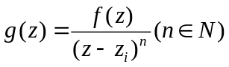且在上及内解析，利用高阶导公式或柯西积分公式求解，否则参数方程法
二、解析函数与调和函数的关系
1．解析函数的实虚部均为调和函数
2. 满足一定条件的调和函数也可确定解析函数：
例知调和函数，求解析函数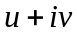
不定积分法步骤
(1). 将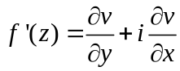中的用表示：将关于的运算转为关于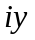的运算
(2). 将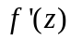关于求不定积分得
偏积分步骤：围绕C-R方程展开
由C-R方程中的任一个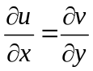得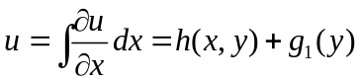
利用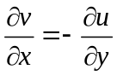得